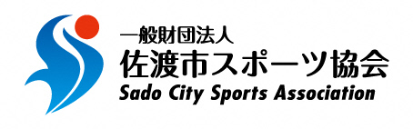

令和元年度指導者講習会 講演会 参加申込書
（令和元年11月10日㈰開催） ＜一般用＞
 | 氏 名 | 住 所  連絡先 | 優良指導者認定希望の有無  (有の場合は生年月日を記入)
１ |  | 佐渡市  ℡ | 有 ・ 無  （S . H 年 月 日）
２ |  | 佐渡市  ℡ | 有 ・ 無  （S . H 年 月 日）
３ |  | 佐渡市  ℡ | 有 ・ 無  （S . H 年 月 日）
４ |  | 佐渡市  ℡ | 有 ・ 無  （S . H 年 月 日））
５ |  | 佐渡市  ℡ | 有 ・ 無  （S . H 年 月 日）

11月1日(金)までに
郵送 〒952-0005佐渡市梅津2343－1
両津総合体育館 スポーツ推進係）
ﾌｧｯｸｽ 27－7092
ﾒｰﾙ sado-taikyou@scsf.jp で事務局に届けてください。

注）当講習会は、佐渡市教育委員会の令和元年度市ジュニアスポーツクラブ（JSC）登録制度による優良指導認定証の更新または取得に必要な条件を満たす講習会となっております。
認定証の更新または新たに取得を希望される方は、希望欄の有に○を付けて生年月日を記入してください。

指導者講習会とありますが、スポーツ愛好者やスポーツに興味関心のある方 参加歓迎します。

